DIDAKTIČNE IGRAČE ZA TRENIRANJE SLUHA

Vsebina
0022 Leseni zvočni pari 1
0035 Družina šklepetajočih lutk 2
0088 Zvočne kocke 3
0125 Zvočni skrinjici 4
0174 Lesene zvočne kocke 5

0022 Leseni zvočni pari

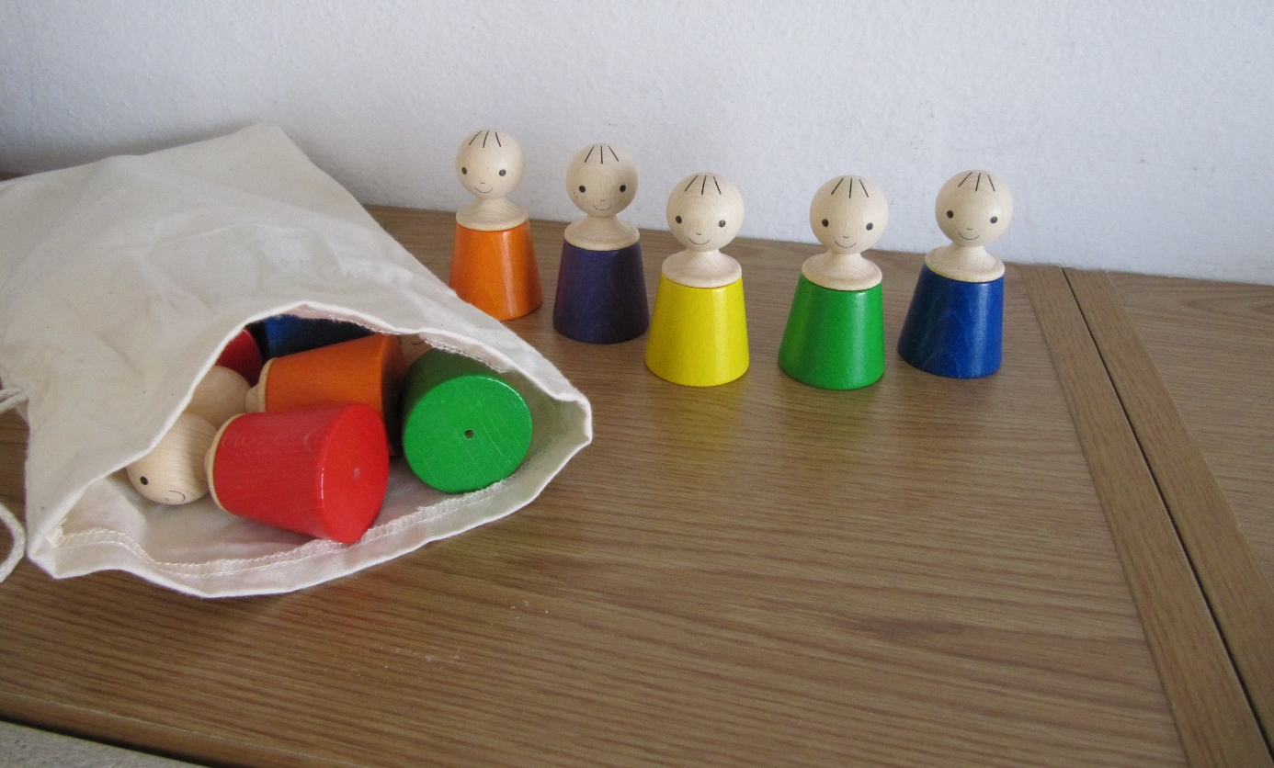

KATEGORIJA: Didaktične igrače za treniranje sluha
PRIPOROČENA STAROSTNA SKUPINA: od 4. leta dalje

OPIS
Didaktično igračo sestavlja vreča in 12 enako oblikovanih lesenih figur, od katerih po dve ob tresenju oddajata enak zvok. Otrok mora s poslušanjem poiskati enake pare, s čimer krepi svoj sluh, se uči prepoznavati in razlikovati zvoke.

0035 Družina šklepetajočih lutk

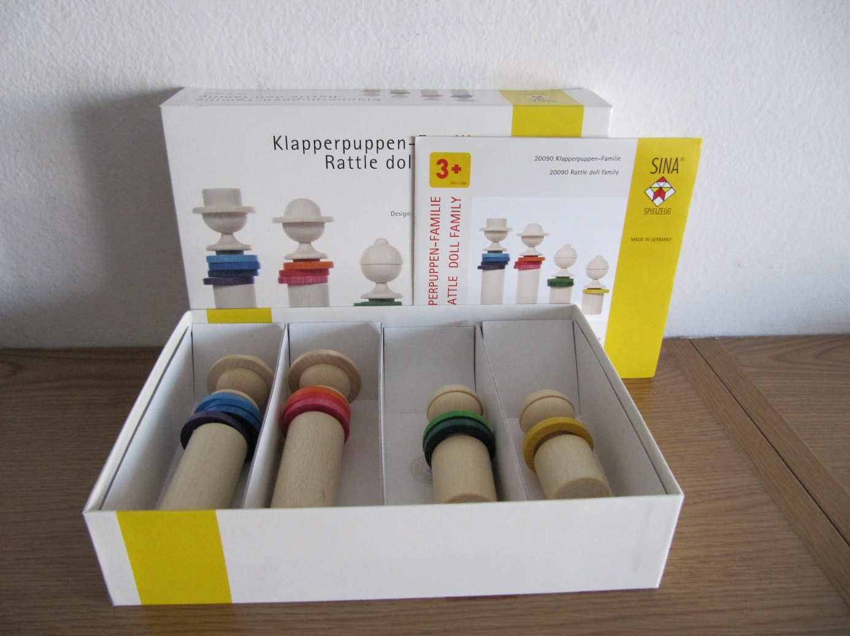

KATEGORIJA: Didaktične igrače za treniranje sluha
PRIPOROČENA STAROSTNA SKUPINA: od 1. leta dalje

OPIS
V škatli z lutkami se nahajajo štiri lutke z različnim številom krogcev ter različnim zvokom. Igrača pomaga pri razvoju kognitivnih sposobnosti. Te lutke so primerne za izboljšanje govornih sposobnosti. Pri stresanju povzročajo različne zvoke, kar pomaga pri slušni zaznavi in razlikovanju zvokov.

0088 Zvočne kocke

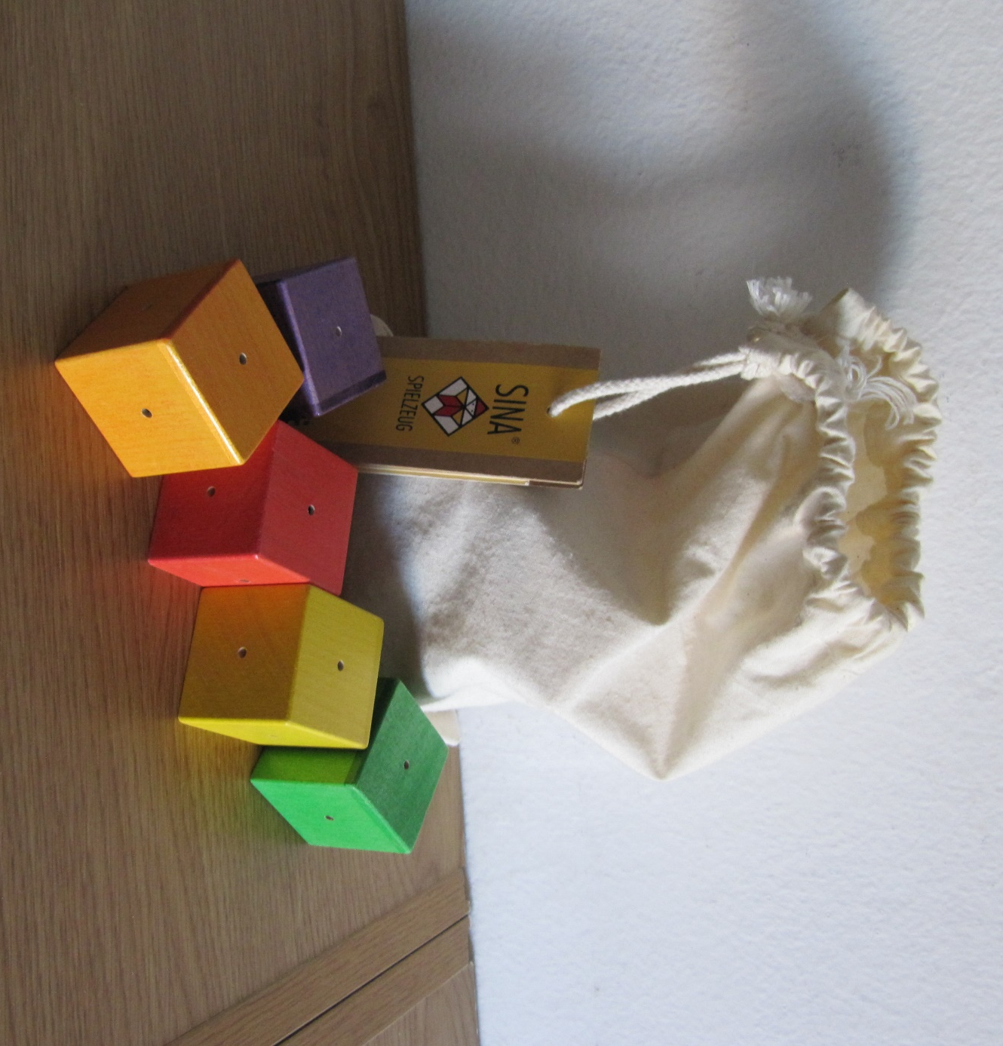

KATEGORIJA: Didaktične igrače za treniranje sluha
PRIPOROČENA STAROSTNA SKUPINA: od 3. leta dalje

OPIS
12 kock oziroma 6 parov kock ima v svoji notranjosti zvončke z različnimi zvoki. Zvok v kockah, ki sta par je enak. Otrok mora s slušnim zaznavanjem vsaki najti pripadajoči par.

0125 Zvočni skrinjici

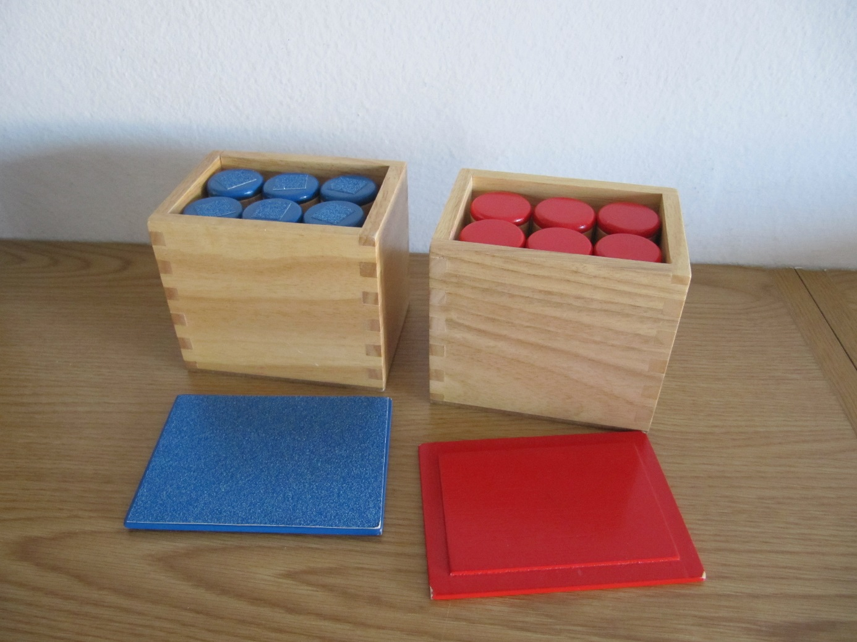

KATEGORIJA: Didaktične igrače za treniranje sluha
PRIPOROČENA STAROSTNA SKUPINA: od 3. leta dalje

OPIS
V vsaki skrinjici se nahaja 6 valjev, ki ob tresenju oddajajo različne zvoke. Valji z enakimi zvoki so tudi v drugi skrinjici. Otrokova naloga je, da s poslušanjem poišče zvočni par (valja z enakim zvokom) iz obeh skrinjic. To je odlična vaja za treniranje slušnih zaznav in pozornosti.

0174 Lesene zvočne kocke

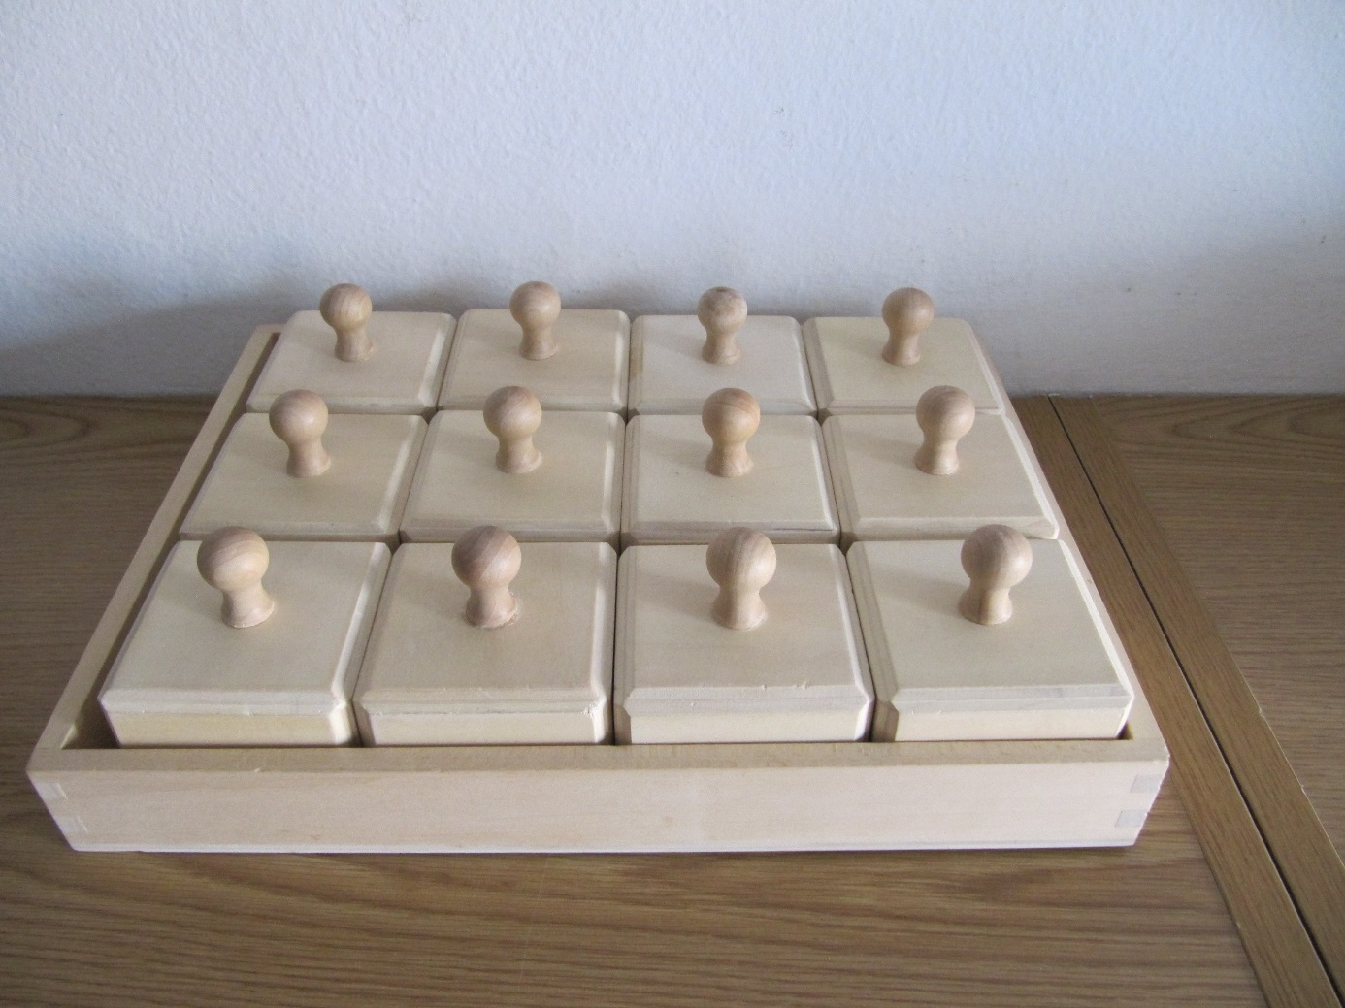

KATEGORIJA: didaktične igrače za treniranje sluha
PRIPOROČENA STAROSTNA SKUPINA: od 3. leta dalje

OPIS
Igračo za treniranje sluha sestavlja 12 kock, od katerih po dve kocki ob tresenju proizvajata enak zvok. Otrok mora z dobrim poslušanjem najti zvočne pare, torej pare kock z enakim zvokom.

